1. На плоскости проведено несколько прямых. Они делят плоскость на области. Докажите, что области можно так раскрасить в два цвета, чтобы соседние области были покрашены в разные цвета.

Соседними считаются области, имеющие общий участок границы- луч, отрезок или прямую. (Точка не считается)

2)При решении задачи первым делом хочется самому попробовать сделать рисунки, удовлетворяющие данному условию.

3) В процессе рисования мы понимаем, что разобраны не все варианты.

Для одной прямой, действительно, ничего другого не может быть, но уже для 2х прямых возможна ситуация, когда прямые параллельны ( картинка2)

4) Для трех прямых вариантов еще больше: некоторые из них могут быть параллельны. Все три прямые могут пересекаться в одной точке (Картинка 3)

Нужно быть внимательным, чтобы ничего не пропустить -и чем больше прямых, тем сложнее. 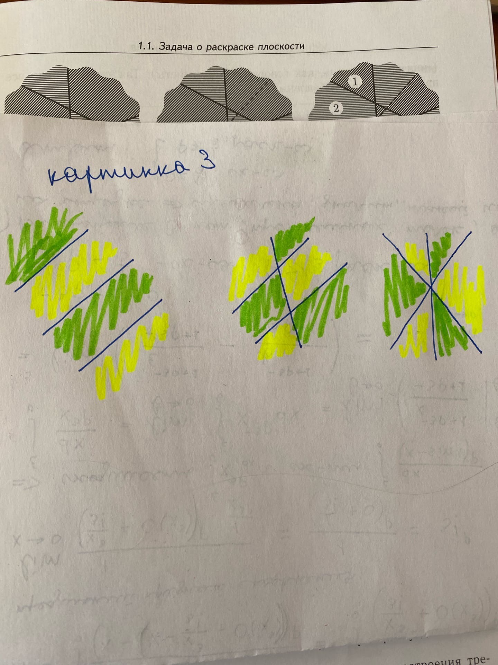

5)Видно, что задачу перебором не решить, тем более, что прямых может быть сколь угодно много. Как же быть?

Будем применять метод математической индукции. Он состоит из трёх частей: базы, предположения и перехода.

(висит старая картинка)

6)Первым шагом: проверим, что утверждение задачи верно для 1 прямой. Это называется Базой индукции.

(тут с 1 прямой(ты уже сделал))

7)Вторым шагом предположим, что есть набор из n прямых, разбивающих плоскость на области, которые уже покрашены, как требуется в условии. (картинка 4)

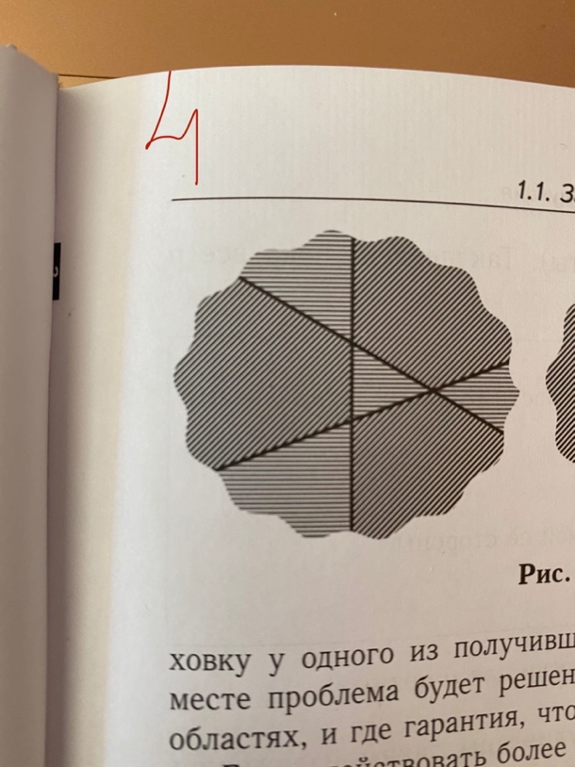

8) Третьим шагом попробуем понять, что происходит при добавлении 1 прямой (картинка 4 становится картинкой 5)

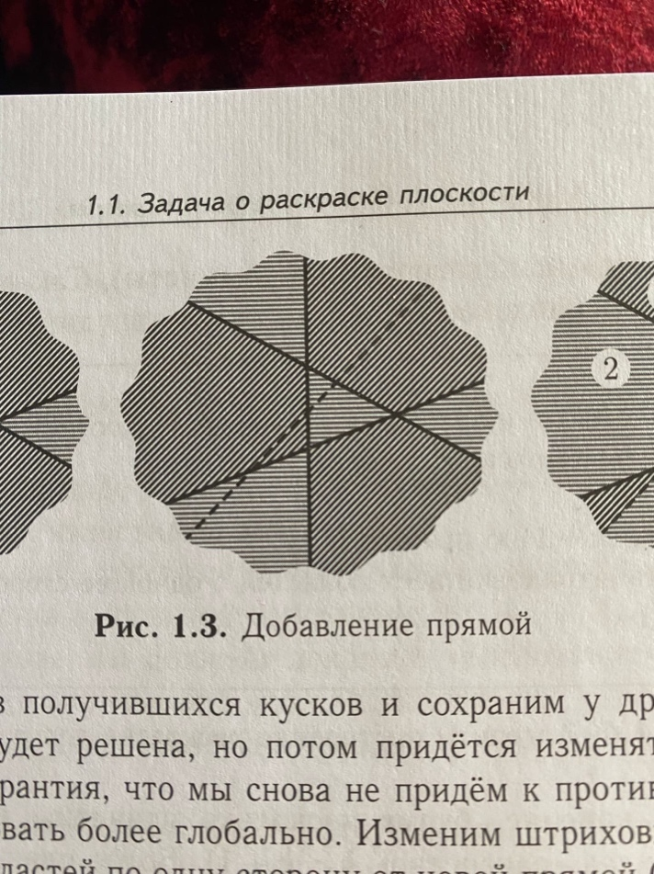

9)Старая раскраска нам уже не годится, потому что по сторонам от зелёной прямой соседние области имеют одинаковый цвет. Как же исправить положение?

(висит старая картинка)

10) Если мы поменяем цвет у одной из новых областей и сохраним у другой, то в одном месте проблема будет решена, но потом придётся изменять окраску и в других областях, но нет гарантии, что мы не придём к противоречию.

(меняется цвет на противоположный у выделенной области)







11) Будем действовать более глобально. Изменим цвет на противоположный у ВСЕХ областей по одну сторону от новой прямой.

Мы утверждаем, что теперь получится правильная раскраска. Но почему? Это действительно надо объяснить.

(меняется цвет у всех областей справа от новой прямой)





12) Требование задачи состоит в том, чтобы любой участок границы разделял области разных цветов. Граница может быть на новой прямой либо на старой. Случай первый: граница на новой прямой. В старой раскраске области с двух сторон были одного цвета, а теперь мы с одной стороны поменяли цвета на противоположные так, что получились области разных цветов

(многоугольники, где есть синяя линия, мигают)





13) Рассмотрим теперь второй случай- граница на старой прямой. Тогда мы либо оставили старую раскраску ( в случае если изменили её с другой стороны от новой прямой), либо перекрасили области, но тогда цвета остались разными, только поменялись местами.

(мигают многоугольники вдоль красной прямой (она красная тут просто так)))

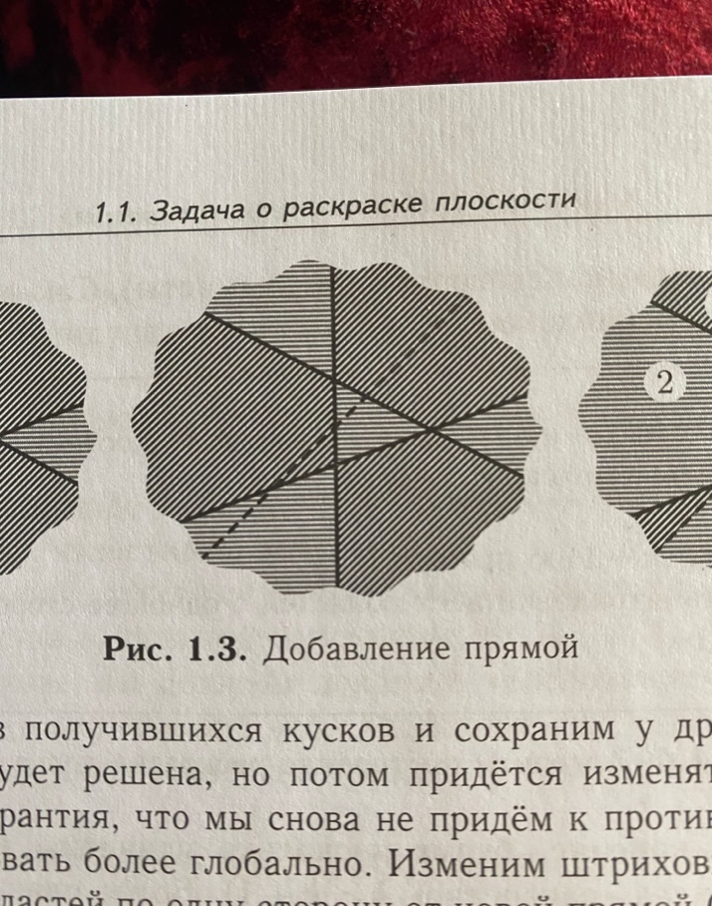



14) Итак, посмотрим, как же работает наш алгоритм раскраски:

Для одной прямой условие выполняется. Добавив вторую прямую и поменяв цвета с одной стороны от неё, мы получаем решение для двух прямых( при этом неважно, будет ли вторая прямая параллельна первой).

*(я на листочке рисовала)*

*(Сначала одна прямая, с ней всё ок, появляется вторая прямая, тоже показываем, что всё ок, потом вторая прямая становится параллельной первой и тоже показываем что всё работает)*

Теперь можно добавить третью прямую и нам снова будет неважно параллельна ли она одной из старых прямых. В конце концов можно получить раскраску для любого числа прямых.

(на картинке, где две прямые параллельны, появляется третья прямая, которая их пересекает, снова показываем что всё работает)

